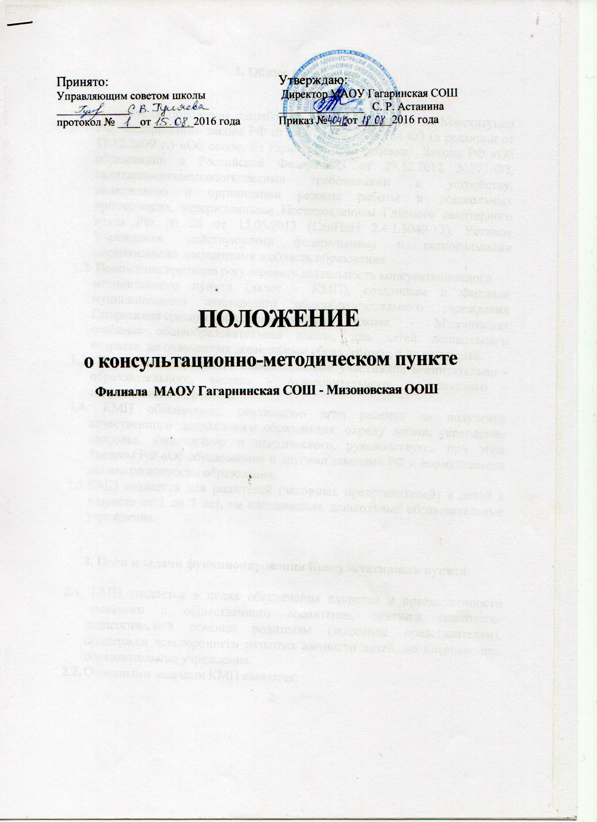

**1. Общее положения**

1.1. Настоящее положение разработано в соответствии ст. 43 Конституции РФ, Федерального закона РФ от 24.07.1998 г. № 124-ФЗ (в редакции от 17.12.2009 г.) «Об основных гарантиях прав ребенка», Закона РФ «Об образовании в Российской Федерации» от 29.12.2012 №273-ФЗ, санитарно-эпидемиологическими требованиями к устройству, содержанию и организации режима работы в дошкольных организациях, утвержденными Постановлением Главного санитарного врача РФ № 26 от 15.05.2013 (СанПиН 2.4.1.3049-13), Уставом Учреждения, действующими федеральными и региональными нормативными документами в области образования.

1.2. Положение призвано регулировать деятельность консультационного  
методического пункта (далее - КМП), созданным в Филиале муниципального автономного общеобразовательного учреждения Гагаринская средняя общеобразовательная школа - Мизоновская основная общеобразовательная школа, для детей дошкольного возраста, не охваченных дошкольным образованием, и их родителей.

1.3. Положение определяет взаимодействие участников воспитательно -образовательного, медико - оздоровительного и психолого -коррекционного процесса.

1.4. КМП обеспечивает реализацию прав ребенка на получение качественного дошкольного образования, охрану жизни, укрепление здоровья, физического и психического, руководствуясь при этом Законом РФ «Об образовании» и другими законами РФ и нормативными актами по вопросам образования.

1.5.КМП создается для родителей (законных представителей) и детей в возрасте от 1 до 7 лет, не посещающих дошкольные образовательные учреждения.

**2. Цели и задачи функционирования Консультативного пункта**

2.1. КМП создается в целях обеспечения единства и преемственности семейного и общественного воспитания, оказания психолого-педагогической помощи родителям (законным представителям), поддержки всестороннего развития личности детей, не посещающих образовательные учреждения.

2.2. Основными задачами КМП являются:

2

- охрана жизни и укрепление физического и психического здоровья детей;

- обеспечение познавательно-речевого, социально-личностного, художественно-эстетического и физического развития детей;

- воспитание с учетом возрастных категорий детей гражданственности, уважения к правам и свободам человека, любви к окружающей природе, Родине, семье;

- осуществление необходимой коррекции недостатков в физическом и (или) психическом развитии детей;

- взаимодействие с семьями детей для обеспечения полноценного развития детей;

- оказание консультативной и методической помощи родителям (законным представителям) по вопросам воспитания, обучения и развития детей;

- обеспечение потребности населения в получении дошкольного образования детьми, не посещающими детский сад: облегчение адаптационного периода детей при поступлении в школу;

- выравнивание стартовых возможностей детей при поступлении в школу.

- повышение педагогической компетенции родителей.

**3. Организация деятельности консультационного методического**

**пункта**

3.1.КМП создается приказом директора ОУ, на основании изучения социального заказа родителей.

3.2. Деятельность КМП осуществляется в соответствии с данным Положением и не противоречит нормативно - правовым актам.

3.3. Режим работы КМП определяется условиями и возможностями детского сада, потребностями населения.

3.4. Периодичность работы КМП - 2 раза в неделю: четверг, пятница с 15.30 до 16.00.

3.5. Основными формами деятельности КМП является:

- организация лекториев,

- теоретических и практических семинаров для родителей (законных представителей),

- индивидуальных и групповых консультаций по запросу родителей (законных представителей),

- организация заочного консультирования по письменному обращению, телефонному звонку и т.д.

3.6.КМП может осуществлять консультативную помощь родителям (законным представителям) по следующим вопросам:

- социализация детей дошкольного возраста, не посещающих ДОУ;

- возрастные, психофизиологические особенности детей дошкольного возраста;

- готовность к обучению в школе;

- профилактика различных отклонений в физическом, психическом и социальном развитии детей дошкольного возраста, не посещающих ДОУ;

- выбор образовательной программы;

- организация игровой деятельности;

- создание условий для закаливания и оздоровления детей;

- социальная защита детей из различных категорий семей.

3.7.В целях оказания помощи семьям специалисты КМП могут проводить работу с детьми с целью получения дополнительной информации в форме беседы, проведения диагностических исследований, организации наблюдения за детьми и др.

3.8. Работа с родителями (законными представителями) и детьми в КМП проводится в различных формах: групповых, индивидуальных.

3.9. Для фиксирования деятельности КМП необходимо ведение следующей документации:

- журнал регистрации обращений;

- план работы КМП;

- расписание КМП, заверенное директором ОУ;

- табель посещаемости;

- договор между родителями (или их законными представителями) и ОУ.

3.10. Для открытия КМП требуется:

- Положение о КМП

- Заявление от родителей;

- Договор с родителями.

3.11. Контроль за работой КМП осуществляет директор ОУ, а непосредственное руководство КМП осуществляет заведующие.